SENTENCIAS PARA PRACTICAR CRUD EN MONGODB

CREATE
- Inserta un producto que no tenga stock con estas especificaciones "nombre": "Auriculares Inalámbricos", "categoria": "electronica",
"precio": 129.99,
"stock": 0,
"marca": "SoundWave",
"caracteristicas": ["Cancelación ruido","20h batería", "Carga rápida"]
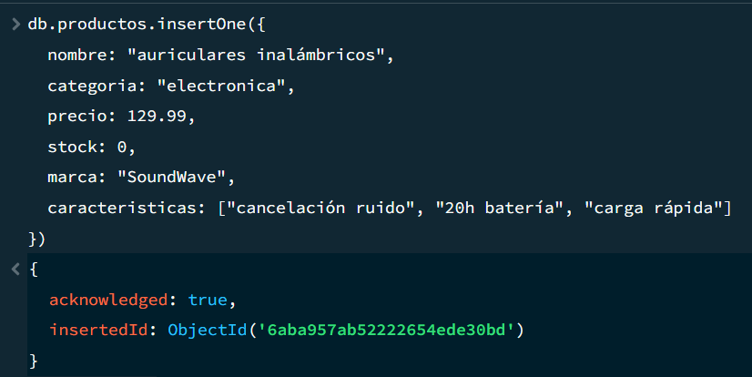

READ
- Muestra el nombre, precio y marca de todos los productos de electrónica
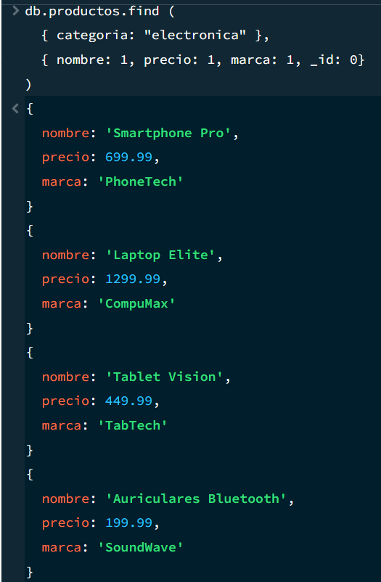

- Busca todos los productos con precio mayor que 100€ y que tenga al menos 30 de stock.
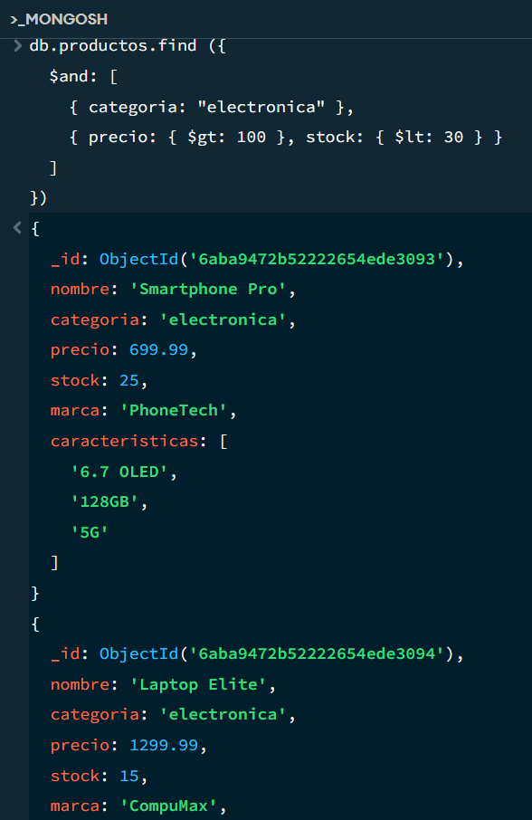
- Muestra todos los productos de las marcas SportMax, HomeChef y PhoneTech en una única sentencia
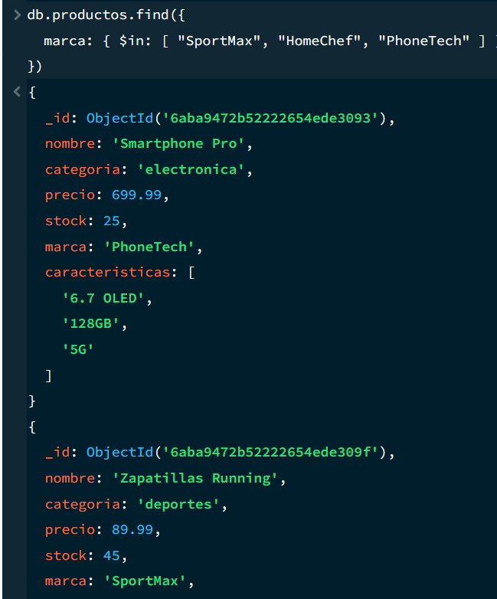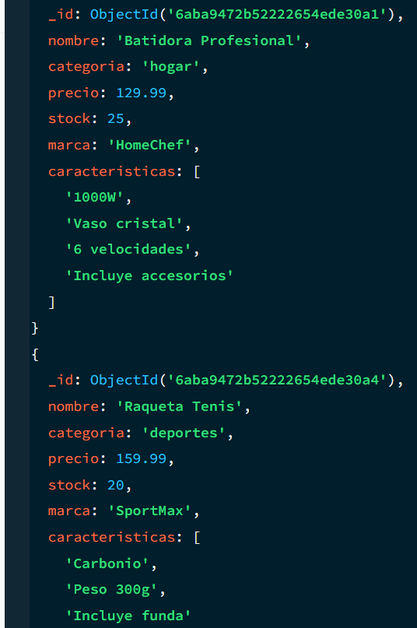

- Muestra los 5 productos que más stock tengan en la base de datos
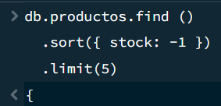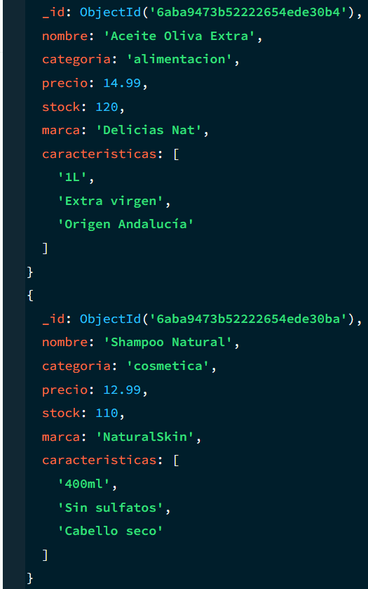

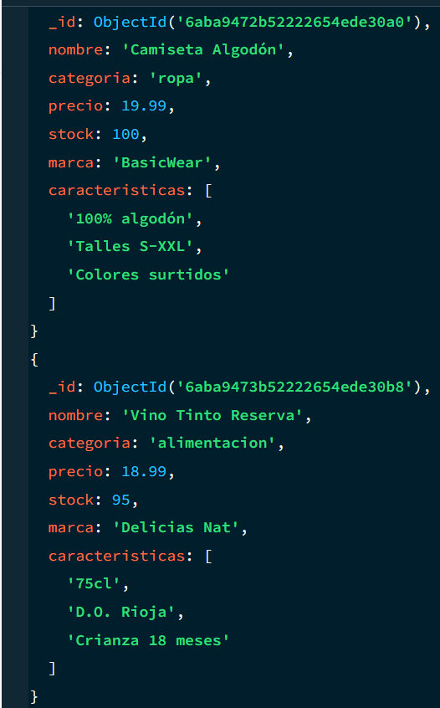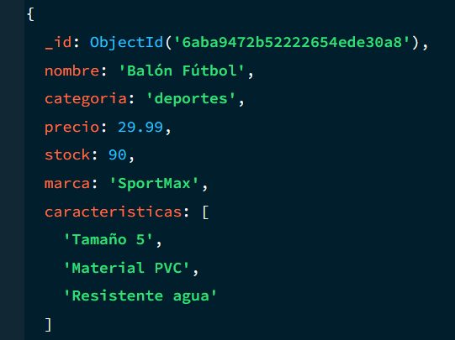

UPDATE
- Actualiza el precio del Smartphone Pro a 649.99
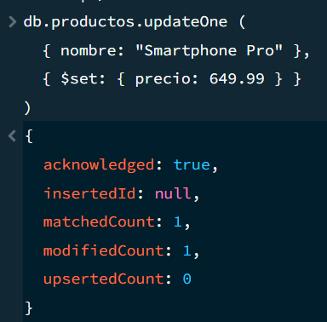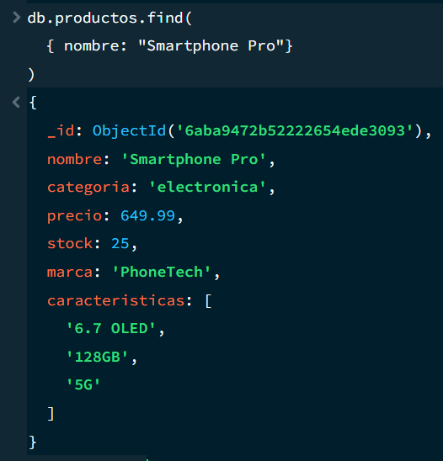

- Aumenta en 10 el stock de todos los productos de deportes.
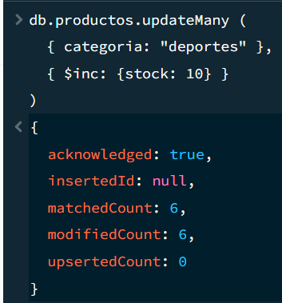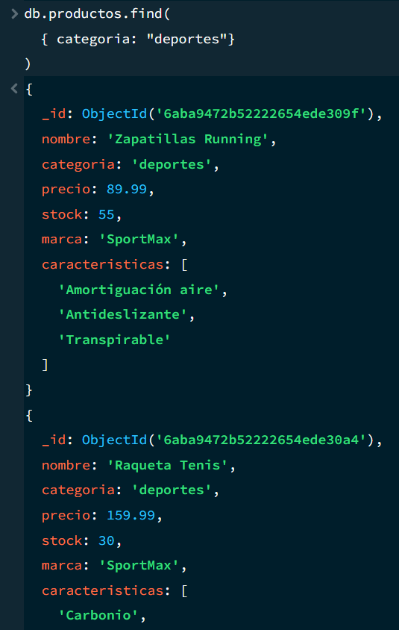

- Añade la característica “Garantia 2 años” a los productos de la marca “TabTech”
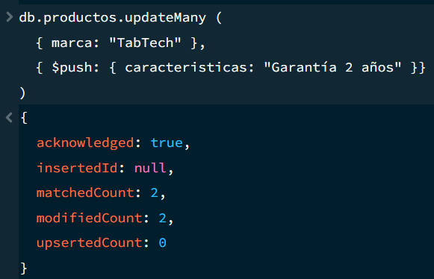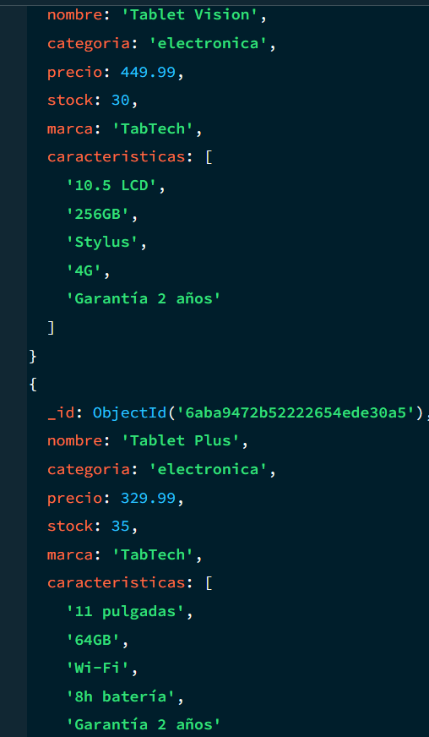

- Añade un campo al producto Laptop Elite que contenga una fecha de la última actualización
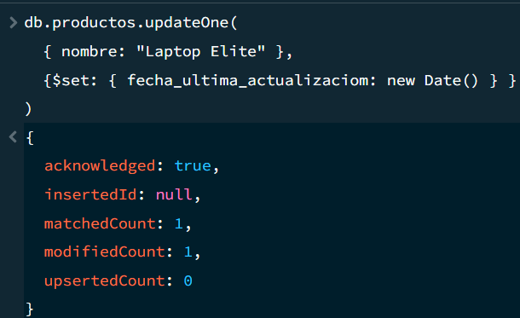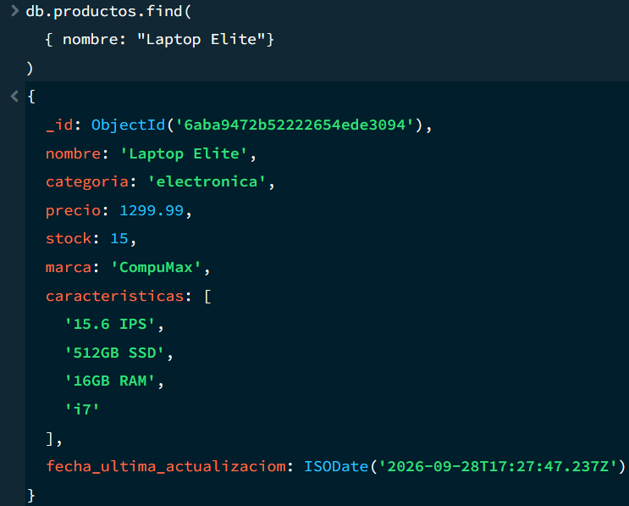

DELETE
- Elimina el producto Tablet Vision de la marca TabTech
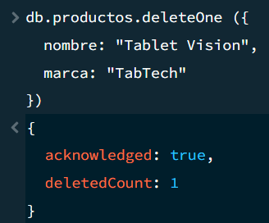

- Elimina todos los productos sin stock
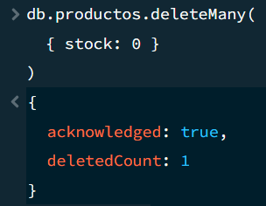

- Elimina los productos de ropa que tengan un valor inferior a 20€
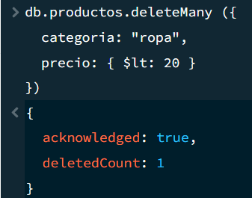

EXTRA
- Cuenta los productos que hay en cada categoría
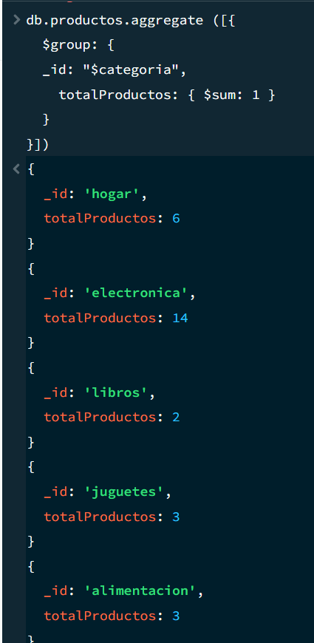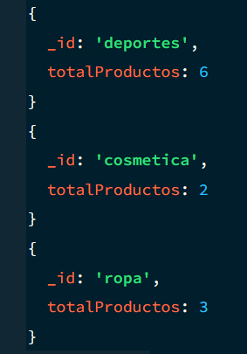

- Calcula el precio promedio de cada marca
